Escuela sabática de menores: La entrada triunfal de Jesús
Esta lección está basada en Mateo 21:1-11; “El Deseado de todas las gentes”, cap. 63.
Después de leer tu lección de escuela sabática, responde correctamente a las siguientes preguntas:
- ¿Qué gritaba con entusiasmo la multitud? (Mateo 21:9).
  - ¡Hosanna al Hijo de David!
  - ¡Bendito el que viene en el nombre del Señor!
  - ¡Hosanna en las alturas!
  - Todas son correctas.
- ¿Qué tendía la multitud delante de Jesús durante el camino? (Mateo 21:8).
  - Sus capas.
  - Sus mantas.
  - Ramas que habían cortado de los árboles.
  - a y c son correctas.
- ¿En qué se montó Jesús para entrar en Jerusalén? (Mateo 21:7).
  - En un caballo.
  - En una burra.
  - En un carro.
  - En un buey.
- ¿Qué esperaba la multitud de Jesús?
  - Que derribaría el templo.
  - Que pronto sería proclamado rey.
  - Que los libraría de la opresión romana.
  - b y c son correctas.
- ¿Qué fiesta iban a celebrar Jesús y sus discípulos en Jerusalén? (Juan 12:1, 12).
  - La Pascua.
  - Pentecostés.
  - La fiesta de las Cabañas.
  - Purim.
- ¿A cuántos discípulos mandó Jesús a la aldea de Betfagé en busca de los animales? (Mateo 21:1).
  - Cuatro.
  - Tres.
  - Dos.
  - Uno.
- ¿Quién profetizó que Jesús entraría en Jerusalén de esta forma? (Mateo 21:4-5).
  - Isaías.
  - Jeremías.
  - Ezequiel.
  - Zacarías.
- Cuando alguien preguntaba quién era el que venía, ¿qué le respondían? (Mateo 21:10-11).
  - Es el Mesías, Jesús de Nazaret.
  - Es el profeta Jesús, el de Nazaret de Galilea.
  - Es el futuro rey de Israel, Jesús.
  - Es Jesús, el hijo de María.
- ¿Qué decían los temerosos fariseos de Jesús? (Juan 12:19).
  - Miren, ¡todo el mundo se va con él!
  - Si lo dejamos seguir, lo harán rey.
  - Nadie nos hará caso si lo dejamos hablar.
  - Miren, tendremos que tomar una decisión inmediatamente.

- Cuando los fariseos le dijeron a Jesús que reprendiese a sus seguidores, ¿qué contestó Jesús? (Lucas 19:40).
  - Aunque les pida que se callen, no me harán caso.
  - Reprendedlos vosotros.
  - Si estos callan, las piedras gritarán.
  - No hacen nada malo, dejadlos en paz.
- ¿Por qué lloró Jesús al ver Jerusalén? (Lucas 19:44)
  - Porque estaba muy feliz de ver el hermoso templo.
  - Porque Jerusalén lo iba a rechazar como Salvador.
  - Porque por fin lo aceptaban como rey.
  - Jesús no lloró en esta ocasión.
- ¿Qué profetizó Jesús que le ocurriría a Jerusalén por no conocer que Dios la visitaba? (Lucas 19:43-44).
  - Le atacarían por todos los lados.
  - Matarían a sus habitantes.
  - No dejarían una piedra sobre otra.
  - Todas son correctas.
- Todos creían que Jesús había llegado para fundar un nuevo reino terrenal. Pero ¿qué fundó Jesús?
  - Un reino de creyentes: la iglesia.
  - Un nuevo templo.
  - Un nuevo país.
  - Una doctrina nueva.
- ¿Qué es la iglesia?
  - Los que aman a Jesús, sin importar del país que sean.
  - Un conjunto de personas que creen en Jesús y siguen su ejemplo.
  - Personas que viven en armonía con las enseñanzas de Jesús.
  - Todas son correctas.
- Al entrar entrado en un animal de carga, ¿qué mostraba Jesús acerca de su carácter? (Mateo 21:5).
  - Que deseaba ser rey de Israel.
  - Que era sencillo y humilde.
  - Que era engreído y orgulloso.
  - Que era fiel a lo que creía.
- ¿Fue de corazón la alabanza de la multitud hacia Jesús? (Explica tu respuesta)
  - Sí.
  - No.
- Entre la multitud, ¿quiénes estaban especialmente alabando a Jesús?
  - Los fariseos.
  - Los saduceos.
  - Los que habían sido sanados por Jesús de alguna enfermedad.
  - Los sacerdotes.
- ¿A quién, de los que acompañaban a Jesús, se menciona por nombre? (Juan 12:17).
  - Pedro.
  - Lázaro.
  - María.
  - Juan.
- Según Mateo 11:28-29, ¿qué ofrece Jesús a los que formen parte de su reino?
  - Descanso para sus almas.
  - Grandes riquezas.
  - Oportunidades de éxito.
  - Todas son correctas.
- ¿Cuál es la misión principal de la iglesia? (Mateo 28:19-20).
  - Hacer programas entretenidos.
  - Reunirse con amigos para pasarlo bien.
  - Dar comida a los pobres y ayudar a los necesitados.
  - Llevar el evangelio a todas partes.
Para reflexionar
- La multitud adoraba a Jesús con sus cantos y con lo que tenía a mano. ¿De qué formas puedes adorar tú a Jesús? ¿Qué tienes a mano que puedas usar para adorarlo?
- En la iglesia, cada uno tiene diferentes roles en el momento de adorar (diáconos, coro, predicador, …). Una adoración completa es aquella en la que todos participan. ¿Qué puedes aportar a la adoración?
- Adora a Dios individualmente, en tu familia, con tus amigos, y con toda tu iglesia. Adóralo en cualquier momento y lugar.
- Lee Apocalipsis 14:7 y busca otros textos donde encontrar razones por las cuales adorar a Dios.
- Agradece a Dios por la bendición que recibimos cuando lo adoramos.
- Haz una lista de cómo puedes compartir con otros las buenas nuevas de que Jesús es Dios y que quiere reinar en sus vidas.
- Cuando preguntaban sobre Jesús “¿quién es éste?”, la gente les respondía. ¿Qué responderás tú cuando alguien te pregunte quién es Jesús? Ora para que el Espíritu Santo te ilumine para responder.
- Jesús dijo que, si nosotros no hablamos de él, las piedras hablarán. No dejes que las piedras hablen por ti. Comprométete a hablar de Jesús a alguien esta semana. Pide a Dios que te de las palabras y el ánimo para hacerlo.
Resumen: Adoramos a Jesús cuando hablamos de él a los demás.

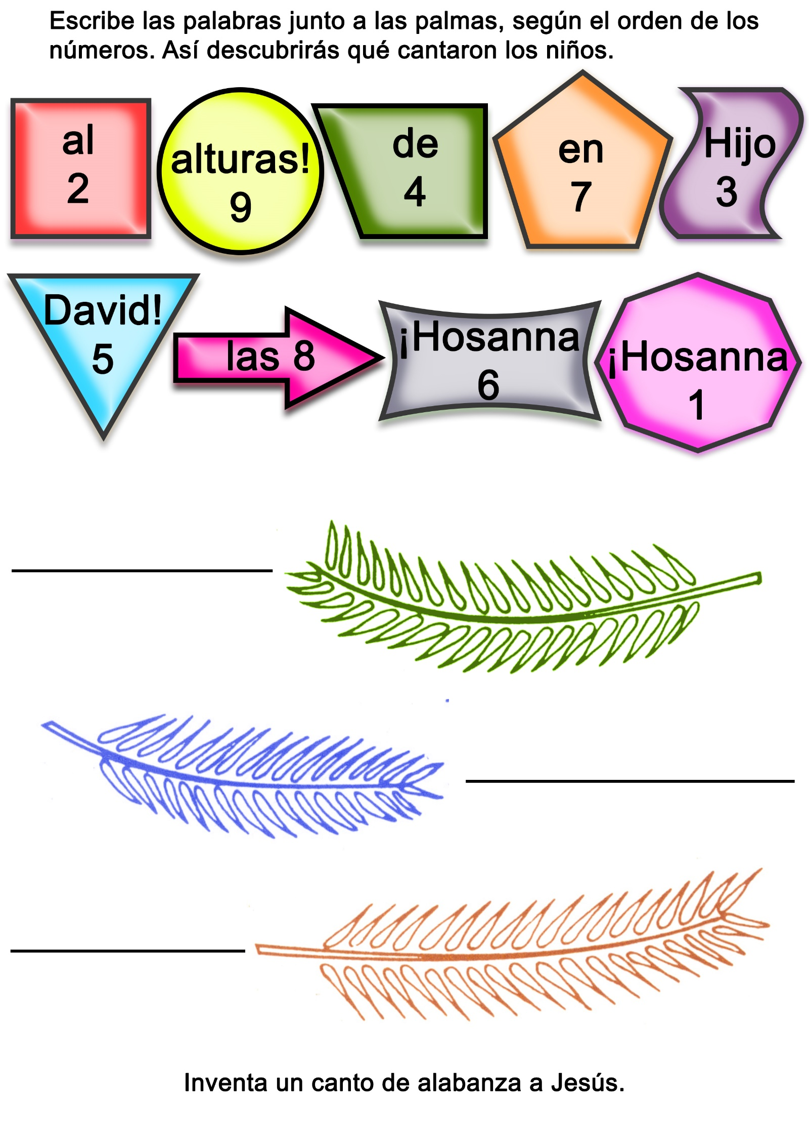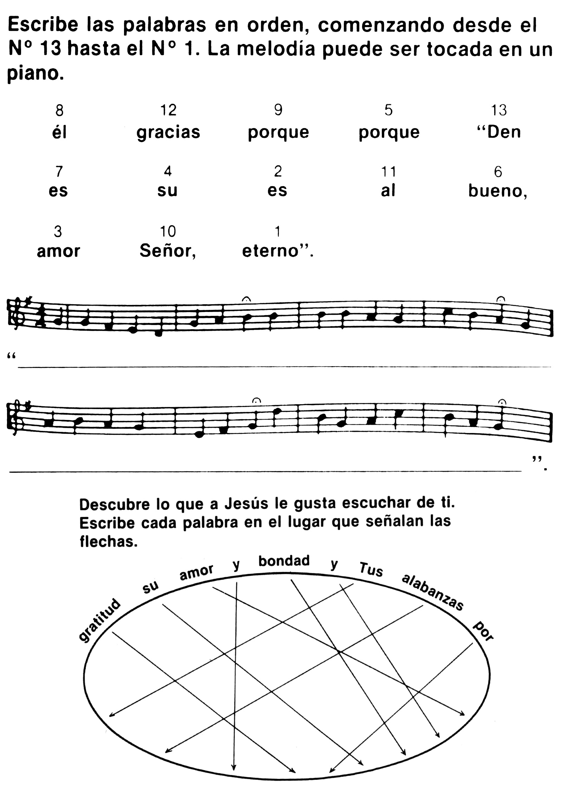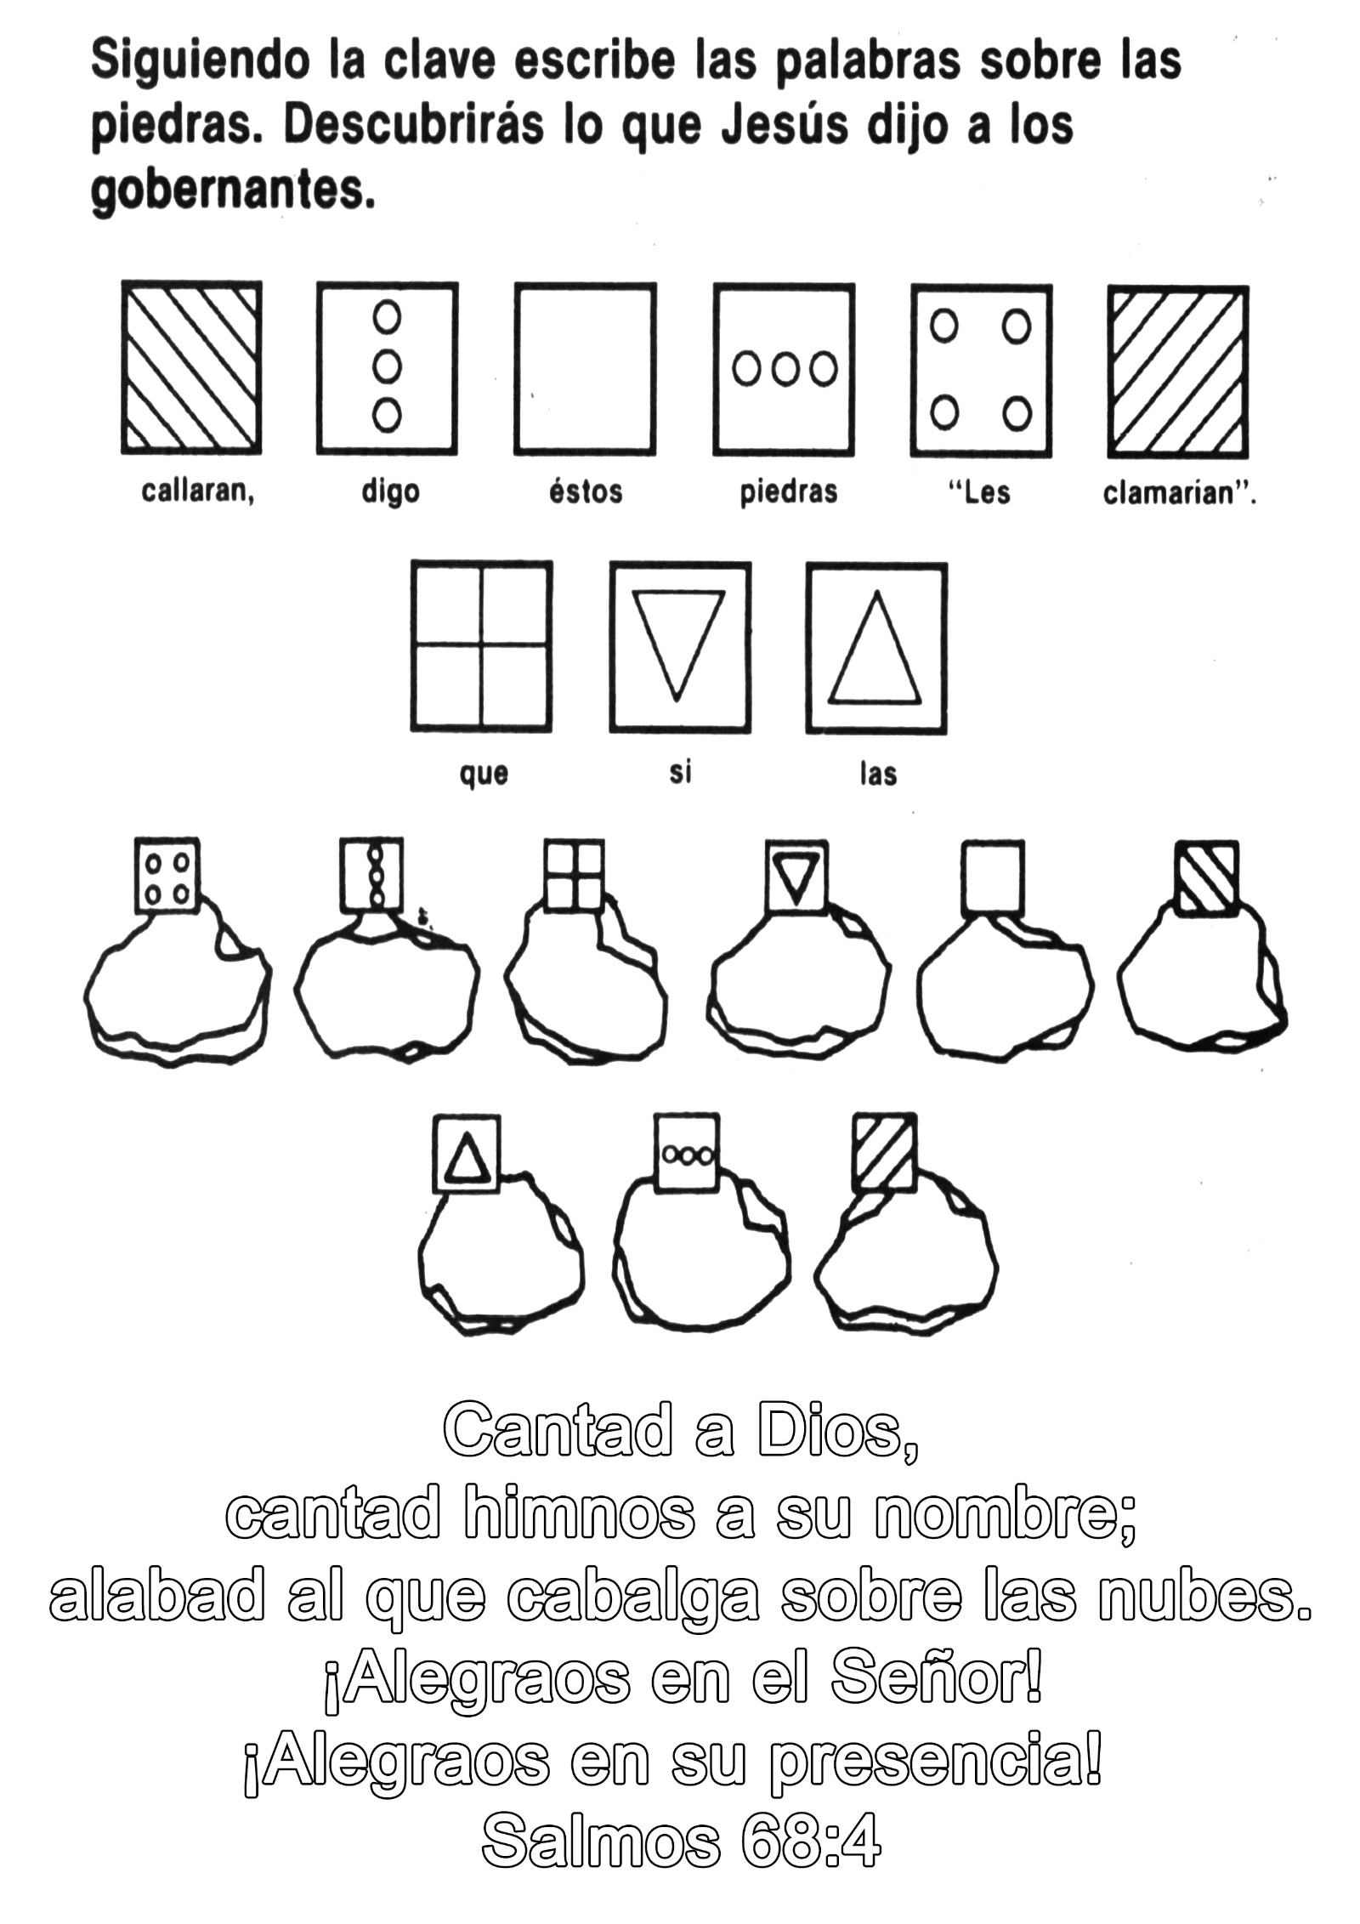

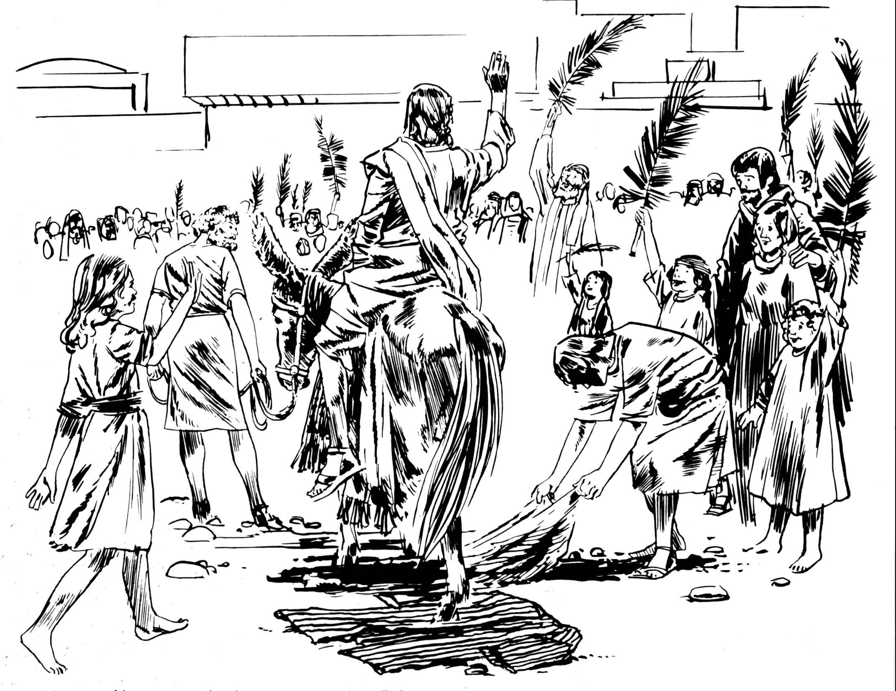

AMISTAD INESPERADA
María es una adolescente que vive en Ecuador. Su madre trabajaba largas horas, y dejaba a la muchacha sola gran parte del tiempo, lo cual la indujo a juntarse con adolescentes que influían negativamente en su vida. Empezó a ir a fiestas y a trasnochar. Con el tiempo abandonó la escuela. A veces lamentaba el rumbó equivocado que había tomado su vida, pero no sabía qué hacer para cambiar las cosas.
Una tarde María regresó a la casa del trabajo y encontró a su madre y tía conversando.
La tía es adventista del séptimo día, y a menudo hablaba a María acerca de Dios. María se preparó para escuchar algo desagradable, pero en vez de eso, ella le preguntó si había pensado en regresar a la escuela. María le dijo que sí. Entonces la tía sonrió y le dijo que hay una escuela adventista con internado que permite que los estudiantes trabajen para pagar sus estudios, y que pensaba que le gustaría ese lugar.
Su madre la animó a ir, y María le contestó que estaba dispuesta a hacerlo. Ese fin de semana María fue a la escuela, y al día siguiente se reportó a su trabajo como conserje.
Conversación en un bautisterio
—¡Hola! —una anciana amigable saludó a María—. Soy Dolores. Trabajaremos juntas. ¡Te mostraré lo que debes hacer y nos divertiremos trabajando!
María asintió. Le cayó bien esta mujer que trabajaba con alegría. Mientras trabajaban, Dolores le contaba a María historias acerca de sus hijos, y de la escuela donde ahora ella vivía.
El viernes, Dolores la llevó a limpiar la iglesia y alistarla para el sábado. Cuando María vio el bautisterio, le entró curiosidad y le preguntó qué era eso.
Dolores le contestó que era un bautisterio donde el pastor bautiza a las personas.
«Yo fui bautizada cuando era un bebé» le dijo María pensativamente.
Mientras limpiaban la iglesia, Dolores le explicó que los adventistas aceptan a Jesús como su Salvador y luego, mediante el bautismo, hacen un compromiso público de seguirlo el resto de sus vidas. Todos los días, a medida que trabajaban juntas, Dolores le hablaba un poco más acerca del amor de Dios. María trataba de ignorar lo que su amiga le decía sobre la religión, pero su interés crecía contra su voluntad.
Comenzó a hacerle preguntas acerca del Dios a quien su amiga tanto amaba.
La confesión de Dolores
Cierto día cuando María se sintió desanimada, Dolores le contó que cierta vez, hacía años, ella se había desanimado y había pensado en alejarse de Dios. Su esposo la había abandonado, y algunos miembros de la iglesia habían dicho que ella tenía la culpa de que él se fuera. A raíz de eso, ella había decidido no ir más a la iglesia.
Pero el sábado sus hijos se alistaron para la iglesia y esperaron a su madre. Ella les dijo a los niños que fueran a la iglesia solos, pero ellos se negaron a hacerlo.
Dolores salió a la calle y los animó a que fueran a la iglesia. Pero cuando ella se detenía, ellos hacían lo mismo. Ella caminó detrás de ellos, animándolos a que siguieran hasta llegar a la iglesia. Les dijo que entraran, pero ellos rehusaron hacerlo sin ella. Por fin entró con ellos.
Cuando Dolores miró hacia el frente de la iglesia, vio a Jesús de pie con los brazos abiertos invitándola a venir. Ella caminó hacia Jesús, y sus hijos la seguían de cerca. Cuando llegó al frente, ya no vio a Jesús. Se sentó y con lágrimas le pidió perdón a Dios por su actitud obstinada.
Un cambio en María
María se sintió conmovida por el relato de Dolores. Las dos comenzaron a estudiar la Biblia juntas, pero cuando Dolores la animaba a entregarle su corazón a Cristo, ella se resistía. Sabía que todavía deseaba ardientemente el tabaco y las bebidas alcohólicas, y que cuando regresara a su casa en las vacaciones, seguiría asistiendo a fiestas con sus amistades. Pero Dolores continuaba orando por su amiga.
Le habló al capellán acerca de María, y la animó a decidirse a entregar su vida a Jesús. Dios le daría un corazón nuevo y le ayudaría a vencer los hábitos que no podía dejar por su propia cuenta. María oró para que Dios le diera fuerzas para entregarle su vida.
María sabía que su madre había sido adventista antes. Cuando le dijo que pensaba entregarle su corazón a Cristo, ella lloró: pero esta vez fueron lágrimas de gozo. Cuando María decidió bautizarse, su familia entera la apoyó. Estaban asombrados al ver los cambios en María. En vez de una adolescente malhumorada e irrespetuosa, vieron a una joven bondadosa y noble. Al poco tiempo su madre regresó a la iglesia adventista, y con ella su hermana.
María sigue en la escuela secundaria adventista en Ecuador.
«Venir aquí fue la mejor decisión que pude haber hecho —dice—. Le doy gracias a Dios por haberme enviado a Dolores, una amiga inesperada, quien me presentó a su amigo Jesús.

CADENA DE FE
Eduardo no era feliz. Él y su esposa peleaban constantemente, y él temía que su matrimonio terminara en divorcio.
Pero procuraba encontrar una solución para sus problemas y dar otra oportunidad a su unión matrimonial. ¿Pero cómo?
Cuando la familia de su esposa se dio cuenta que la pareja estaba teniendo problemas, la aconsejaron que buscaran la ayuda de un pastor. Fue así como su esposa encontró a un pastor adventista para que les ayudara.
Una familia se conecta con Jesús
El pastor les dijo: «Si quieren ser una familia feliz, inviten a Jesús a su hogar. Dios inventó el matrimonio. Él sabe cómo guiarlo y fortalecerlo. Inviten a Jesús a sus vidas, experimenten su amor, y críen a sus hijos en el temor de Dios».
El pastor los animó a leer la Biblia y orar juntos todos los días.
A medida que oraban y leían la Biblia, encontraron fuerzas en las promesas de Dios. Comenzaron a asistir a la iglesia y se hicieron de amigos allí. Con el tiempo, la pareja fue bautizada. Eduardo se regocijó al tener unida a su familia nuevamente.
Agrega un eslabón
Cierto día Eduardo notó que Carlos, el jefe de policía, se veía muy preocupado. Le preguntó qué sucedía. Carlos miró a su amigo y le contestó: «Tengo casi todo lo que podría desear, pero no soy feliz. Mi esposa quiere el divorcio, y mi hijo mayor nos está causando muchos problemas».
Eduardo escuchó a su amigo, y luego le ofreció algún consejo. Le dijo: «Cuando mi esposa y yo teníamos serios problemas, un pastor nos instó a poner a Dios en primer lugar en nuestras vidas. Lo hicimos, y funcionó. Jesús cambió nuestras vidas y salvó nuestra familia. Dios puede hacer lo mismo con la tuya. Ven a nuestra iglesia y conoce a nuestro pastor. Hará una diferencia en tu vida y en la de tu familia».
Carlos estaba dispuesto a probar lo que fuera a fin de tener una familia feliz nuevamente.
Pidió a Eduardo que trajera a su pastor para que visitara su hogar. Pronto ambos llegaron y hablaron con Carlos y su esposa, Marlene. La pareja estuvo de acuerdo en estudiar la Biblia con Eduardo, y juntos comenzaron a explorar la Palabra de Dios.
Eduardo los invitó a unas reuniones de evangelismo que se estaban dando en la ciudad. Después de la primera reunión Carlos dijo: «Parecía que el pastor me hablaba directamente a mí esta noche. Y cuando invitó a los que quisieran aceptar a Jesús que se pusieran de pie, no pude permanecer sentado. Caminé hacia el frente llorando como niño».
Se extiende la cadena
Carlos y Marlene encontraron una base espiritual sobre la cual reconstruir su matrimonio. Comenzaron a asistir a la iglesia y con el tiempo fueron bautizados. Continuaron estudiando la Biblia como familia en el hogar. Pero aún tenían problemas. Juan, su hijo mayor, era un adolescente rebelde que no respetaba a sus padres.
Se unió a un conjunto musical de rock, y sus compañeros lo indujeron a tomar, fumar y drogarse.
Cierto día Carlos encontró mariguana en el cuarto de su hijo. Soy el jefe de la policía, pensó. ¿Cómo puede mi propio hijo quebrantar la ley de esta manera? Carlos intentó hablar con su hijo, pero el muchacho no escuchaba. Carlos y Marlene hablaron con el pastor acerca de su hijo y sus esperanzas de que rindiera su vida a Cristo.
«¿Qué podemos hacer, pastor?» rogaron.
El pastor dijo que los problemas que Juan tenía con la familia habían comenzado hacía años, y requeriría tiempo y respeto mutuo para sanarse.
Una nueva vida, un nuevo eslabón
Carlos y Marlene invitaron a su hijo a asistir a la iglesia con la familia. Para sorpresa de ellos, el muchacho decidió ir. A Juan le cayeron bien los jóvenes de la iglesia y comenzó a pasar más tiempo con ellos. Sintió que el Espíritu de Dios obraba en su vida, y un día oró: «Dios, por favor, cámbiame. Hazme una persona diferente».
Juan se dio cuenta que la vida cristiana no era fácil, y era particularmente difícil dejar de fumar. Pero lo intentó y oró.
Más tarde, en un retiro de jóvenes en la playa, Juan escuchó que Dios le hablaba directamente: «Eres mío. Sígueme» le dijo Dios.
Fue así como Juan le entregó su corazón a Dios, y le pidió al pastor que lo bautizara.
Sus padres estaban sorprendidos al ver el cambio en su hijo, quien ahora usaba toda su energía para trabajar en beneficio de otros. Pronto se encontró dirigiendo el Club de Conquistadores.
El muchacho terminó su escuela secundaria y dijo a sus padres que sentía que Dios lo estaba llamando para ser pastor. Se inscribió en la escuela de teología que acababa de establecerse en Ecuador. Actualmente espera terminar pronto sus estudios y trabajar para forjar nuevos eslabones entre seres humanos pecadores y el Señor.

EL AMIGO ESPECIAL DE ALFREDO
Alfredo vive en Angola. Dios le envió un amigo especial que lo ayudó a cambiar su vida. Su nombre es Bernardo.
Un nuevo amigo
Cierto día mientras Alfredo iba por el camino, vio a un hombre joven que venía hacia él. Había visto a Bernardo en el vecindario, pero era varios años mayor que Alfredo, y él se sorprendió cuando este se detuvo a hablar con él. Comenzaron a hablar acerca de religión, y Bernardo lo invitó a que lo acompañara a la iglesia el sábado.
—Voy a mi propia iglesia —contestó Alfredo.
Bernardo sonrió y le preguntó si leía la Biblia.
Alfredo contestó que no lo hacía.
—¿Puedo ir a leer la Biblia contigo? —le preguntó.
Alfredo le dijo que sí, y Bernardo comenzó a visitarlo. Ambos hablaban acerca de Dios.
Alfredo podía ver que su amigo realmente amaba al Señor.
Bernardo le habló a su nuevo amigo acerca del sábado. Le explicó que es un día especial que Dios había separado para pasar tiempo con sus hijos.
Alfredo no sabía nada acerca del sábado y decidió preguntarle a alguien de su iglesia sobre el tema.
Pero nadie allí sabía acerca del sábado. Así que cuando Bernardo lo volvió a invitar a la iglesia, él lo acompañó. Desde ese momento ha asistido a la Iglesia Adventista.
Desafíos a su fe
“Bernardo no solo me introdujo al sábado, sino que me presentó a Jesús”, dice Alfredo.
“Después de conocerlo, me di cuenta de que no sabía casi nada acerca de Dios y de Jesús, aunque iba a la iglesia”.
Alfredo comparte con sus padres y amigos de la escuela lo que está aprendiendo acerca de Dios. Pero a veces a ellos no les interesa este tema. Cuando les cuenta a sus amigos de la escuela que adora a Dios en sábado, algunos se ríen de él. Otros dicen que ya no se guarda el sábado, pero Alfredo sabe que no es así.
A Alfredo le encanta jugar el baloncesto, y cuando entregó su vida a Dios, les dijo a sus amigos que no jugaría más los viernes por la tarde.
“Algunos me molestan y me llaman ‘santo’ porque quiero guardar el sábado”, nos cuenta. “Juego bastante bien, y sé que quieren que juegue en su equipo. Pero no quiero quebrantar el sábado. Les dije que ahora soy adventista, aunque todavía no me haya bautizado.
Quiero ser fiel a lo que Dios me está enseñando a través de la Biblia, a través de la iglesia, y a través de mi amigo Bernardo.
Un amigo de Jesús
“Quiero llevar a mis amigos a los pies de Jesús, así como Bernardo me llevó a mí. Los invito a que vengan a la iglesia, y comparto lo que he aprendido acerca de Dios. Estoy muy contento de que Bernardo sea mi amigo. Y quiero ser esa clase de amigo para los otros muchachos”.
Ser ese tipo de amigo es una forma maravillosa de atraer a otros a Jesús.
Tratemos de ser un amigo especial para alguien que necesita saber acerca de Jesús esta semana.

